Урок образотворчого мистецтва
«Химерні тваринки»

Вчитель образотворчого мистецтва
Великомедведівської
ЗОШ І-ІІ ступенів
Струнь Світлана Іванівна

Тема: “Химерні тваринки”
Мета:
  - художньо-творча: формувати творчу уяву за допомогою зв’язку з реальністю, абстрактного мислення;
  - освітня: навчити дітей виконувати роботу у техніці “Малювання нитками”;
  - виховна: виховувати любов до природи, бережливе ставлення до неї, відчуття краси оточуючого світу, бажання допомогти один одному.

Домінуюче завдання: сформувати уявлення про асоціації та навички користуватися ними.

Прилади і матеріали:
  - для вчителя: виконані роботи в техніці “Малювання нитками”, пензлик, фарби, вода, папір, нитки.
  - для учнів: аркуш паперу, чорна туш (гелева ручка), пензлик, фарби, вода, папір, нитки.

Очікуваний результат: творчі роботи виконані в техніці “Малювання нитками.

ХІД УРОКУ
І. Організаційна частина.
Оголошення теми та завдань уроку.
ІІ. Постановка практичного завдання.
Бесіда
Сьогодні на уроці ми будемо виконувати роботу на тему “Химерні тваринки”. Як ви думаєте, як вони виглядають? Які навколо них квіти, тварини? Все чудернацької форми, з елементами казковості. Отже, на уроці ми будемо зображати це все, але не звичним способом.

ІІІ. Постановка практичного завдання
Ми будемо малювати нитками.

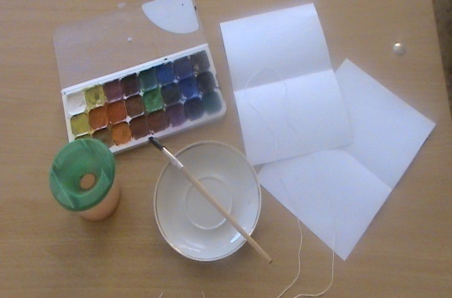
1
1. Для роботи потрібно: аркуш паперу, зігнутий навпіл, нитка, блюдце, фарби, пензлик та баночка з водою.

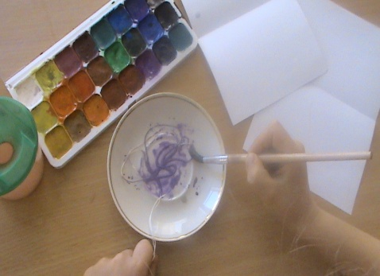
2
2. Поклади нитку на блюдце і зафарбуй її в бажаний колір так, щоб кінці приблизно 5см були чистими.

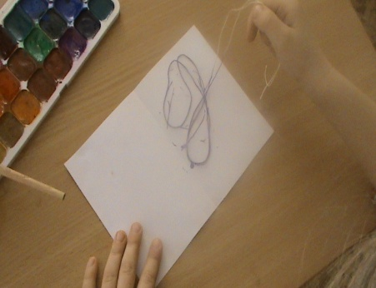
3
3. Поклади зафарбовану нитку на одну половину аркуша так, щоб обидва кінці звисали з однієї сторони.

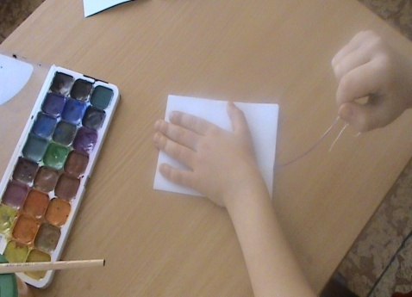
4

4. Прикрий другою половиною аркуша та притисни долонею. Обережно другою рукою витягни нитки.

Її можна витягувати з будь-якої сторони. Дуже оригінальні роботи виходять, коли нитку витягнути з середини листка, зробивши попередньо отвір. Отриманий малюнок порівнюємо з природними формами, намагаючись знайти схожість. Пофантазуйте добре на що схожий ваш малюнок, і домалюйте незначні деталі.
ІV. Виконання практичного завдання.
Вчитель допомагає учням, у яких виникли проблеми у процесі вирішення навчального завдання.

V. Розвиваюча гра “Домалюй фігурку”.
Гра розвиває творчу уяву, здатність бачити предмет з різних боків і включати його у зв’язки з іншими предметами.
Завдання для дитини — домалювати фігурки так, щоб вийшов цікавий малюнок. Потім вона повинна придумати назву до цього малюнка та якусь історію.
V. Аналіз та обговорення робіт учнів.
VІІ. Домашнє завдання.
